**ODCHÝLKA DVOCH PRIAMOK**

Odchýlka dvoch priamok je veľkosť nulového, ostrého alebo pravého uhla, ktorý má ľubovoľne zvolený vrchol a ramená na priamkach , ktoré prechádzajú bodom a sú rovnobežné s danými priamkami

Odchýlka dvoch priamok v priestore (Obr.1) je teda definovaná pomocou uhla, ktorý zvierajú dve rôznobežky (ak ide o ostrý alebo pravý uhol; ak je tento uhol pravý, ide o kolmé priamky) alebo dve rovnobežky (ak ide o nulový uhol)

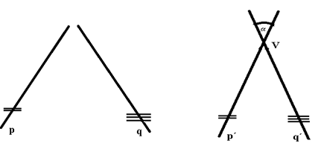

Obr.1

**Príklad:** V kocke určte odchýlku priamok , ak

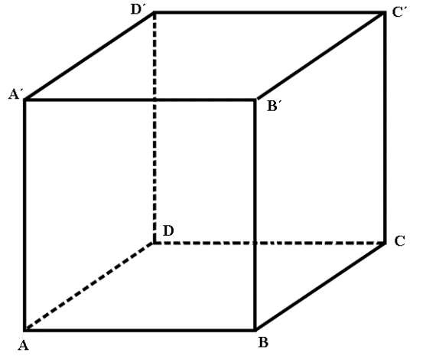 a)

b)

c)





**ODCHÝLKA PRIAMKY A ROVINY**

Ot.: Zopakujeme si, ako je v stereometrii definovaná odchýlka priamky a roviny?

Od.: Ak je priamka s rovinou rovnobežná, tak ich odchýlka je určite .

Správne. V tom je zahrnutý aj prípad priamky ležiacej v rovine. A teraz to ťažšie, priamka je s rovinou rôznobežná. Nazvime si ich napr. priamka **p** a rovina **α**.

Ot.: Ako určíme ich odchýlku?

Od.: Priamku spustím kolmo na rovinu, a tak mi vznikne uhol . . .

To je dosť nepresne povedané. Ale máš v podstate pravdu. Najprv zostrojíme kolmý priemet priamky p do roviny α. Nazveme ho p 0 .

Laicky: Bolo tým myslené „priamku spustím kolmo na rovinu

Ešte dodám, že kolmý priemet priamky p je priesečnicou roviny α a roviny , pričom rovina je kolmá na rovinu α a priamka p v nej leží.

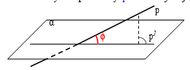**Odchýlkou priamky p a roviny α** potom nazývame **odchýlku priamok p a p´** . Celú situáciu si môžeme pozrieť aj na priloženom obrázku. Odchýlka priamky p a roviny α je vyznačená ako .

**Príklad 1:** *Určte odchýlku priamky* p*:* x = 5 + t*,* y = 1 + 3t*,* z = −2t*,* t ∈ R

*a roviny* α*:* 2x − y + 3z − 4 = 0*.*

*Riešenie:*

Odchýlku priamky a roviny zistím pomocou ich vektorov, presnejšie pomocou smerového vektora priamky a normálového vektora roviny.

Odchýlku priamky a roviny vypočítame podľa vzorca:

smerový vektor priamky

normálový vektor roviny

Súradnice vektora určím z parametrického vyjadrenia priamky p. Budú to čísla stojace pri parametri t, preto: =

Súradnice normálového vektora prečítam zo všeobecnej rovnice roviny . Sú to čísla stojace pri x, y a z. Preto: =

Teraz si vysvetlíme podrobnejšie uvedený vzorec na výpočet odchýlky roviny a priamky. V čitateli máme skalárny súčin. V menovateli zase veľkosti oboch vektorov. Poďme však postupne: začneme skalárnym súčinom a ten vypočítame tak, že vynásobíme ich prvé súradnice a k tomu pripočítame súčin ich druhých súradníc a k tomu ešte súčin ich tretích súradníc. Bude to vyzerať nasledovne:

=

Ďalej vypočítame veľkosti vektora podľa vzorca:

Pre naše vektory môžeme pokojne napísať:

Teraz to dáme všetko dohromady a dosadíme vypočítané hodnoty do vzorca pre odchýlku:

**SAMOSTATNÁ ÚLOHA:**

1. Určte odchýlku priamky